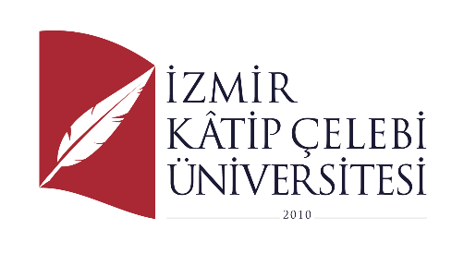

**ARAŞTIRMA GELİŞTİRME POLİTİKAMIZ**

İzmir Kâtip Çelebi Üniversitesi (İKÇÜ), araştırma stratejisini **araştırma odaklı üniversite** vizyonuna uygun olarak belirleyen ve araştırma kaynaklarını ilgili birimlere misyon farklılaşması odaklı stratejik yönelimini destekleyecek şekilde aktarmayı benimseyen bir üniversitedir.

* İKÇÜ; fen, sağlık ve sosyal bilimlerin farklı alanlarında **Dijitalleşme ve Endüstri 4.0** ile **Çok Disiplinli Çalışmalar** kapsamında farklılaşmayı hedefleyen araştırmaları desteklemektedir.
* Çağı yakalamanın, ekonomi ve insanlık yararına yönelik katma değeri yüksek ürünler ve girişimler üretmek ile eş değer olduğu anlayışıyla; kamu ve özel sektör iş birliklerine önem vermektedir.
* Fen ve sağlık bilimleri alanlarında, ulusal ve uluslararası rekabet gücüne sahip ve ülkemizin kalkınma hedefleri doğrultusunda geliştirilen **yerli ve milli teknolojiler** ile katkı sağlama yolunda, **Kuzey İzmir Teknoloji Geliştirme Merkezi (TEKMER), Teknopark ve Teknoloji Transfer Ofisi** faaliyetleri yürütülmektedir. Bilimsel bilginin teknolojiye dönüştürülebilmesi aşamasında sanayi ve sivil toplum kuruluşları ile birlikte çalışılması benimsenmektedir.
* Araştırma yönetim süreçlerinin ve altyapısının geliştirilmesinde sürekli iyileştirme ana odaktır.
* Sürdürülebilir, enerji ve ekonomi alanında verimli, iklim dostu hedeflere yönelik yürütülen araştırma altyapısı iyileştirme çalışmaları ile aynı zamanda kendine yeterli kampüs geliştirilmesi de hedeflenmektedir.
* Üniversite öğrencileri araştırma projeleri ile lisans düzeyinden itibaren öğrencilerin araştırma süreçlerine katılımının sağlanması ve bilim insanı yetiştirilmesinin desteklenmesi amaçlanmaktadır.

**Prof. Dr. Saffet KÖSE**

**Rektör**